Приложение 5

**Проект**

(познавательно – игровой)

**« Родной край »**

(для детей старшего дошкольного возраста)

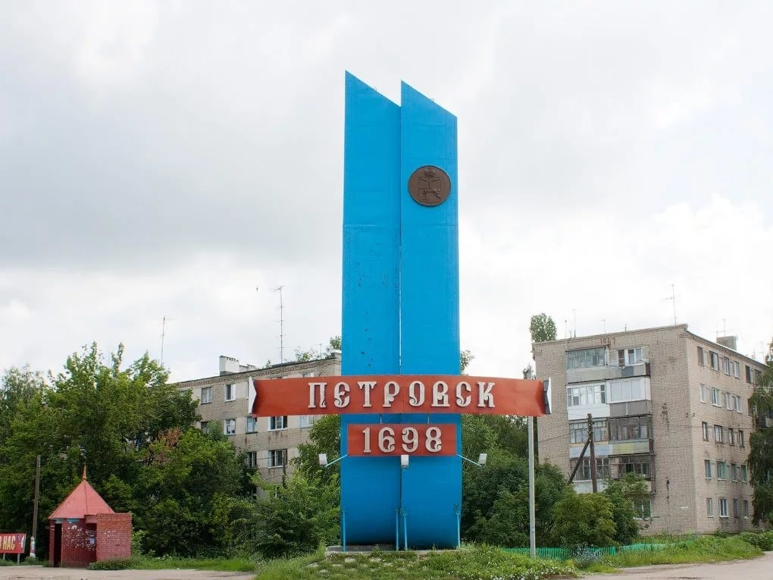

Воспитатель:

Клименко И. В.

МБДОУ д/с №11 «Лучик»

**Участники проекта:** Дети старшей группы воспитатели группы, родители.

**Тип проекта:** познавательно – игровой, внутригрупповой, фронтальный, долгосрочный.

**Вводная часть.**

Изучив  современные исследования, посвященные проблемам приобщения дошкольников к истории, культуре, социальной и культурной жизни родного края, города (а через него Отечества) я пришла к выводу, что: проектная деятельность является наиболее эффективной в работе по социализации дошкольников.

Проектная деятельность - это технология, которая не только учит детей самостоятельно мыслить, осуществлять творческий поиск информации, находить и решать проблемы, но и дает возможность заинтересовать детей, сделать процесс обучения личностно значимым.

Проект на тему «Родной край »  мы начали реализовывать с начала учебного года.

Работа над проектом «Родной край » носит интегрированный характер. В течение года в рамках проекта спланировано: проведение игр, исследований в детском саду и дома, экспериментирование, чтение книг, сочинение собственных рассказов детей, организацию выставок.

**Актуальность проекта.**

В любом обществе воспитание гражданина и патриота, ценящего родную землю, ее традиции и национальную культуру, уважающего историю своего города и Родного края, относится к числу приоритетных направлений работы. Понимание того, что Родина человека начинается с места, где родился, придет к ребенку только тогда, когда он поймет, что его край родной – это частица большой Родины. Базовым этапом формирования у детей любви к Родине следует считать накопление ими социального опыта жизни в своем городе и крае.

**Цель проекта:** Осуществление комплексного подхода к воспитанию детей в духе патриотизма, приобщение дошкольников к истории и культуре родного города и края, местным достопримечательностям, воспитание любви и привязанности к родному краю.

**Задачи:**

**1** Ознакомить дошкольников с историческим, культурным, географическим, природно-экологическим своеобразием родного края;  
**2** Развивать бережное отношение к его природе, достопримечательностям и культурным ценностям;  
**3** Воспитывать чувство гордости за своих земляков, эмоционально-ценностное отношение к родному краю;  
**4** Развивать связную речь детей; обогащать и активизировать словарь детей, учить свободно мыслить, фантазировать;  
**5** Обобщить и систематизировать знания детей о родном крае.

**Методы и приёмы:** Беседы, чтение художественной литературы, рассматривание иллюстраций, фотографий, консультации для родителей, постановка и разрешение проблемных ситуаций, просмотр презентаций, посещение музеев.

**Работа с родителями:** Сотворчество детей и родителей на тему: « Мой город». Сделать альбом, с использованием детских работ. С привлечением родителей сделать макет крепости.

**Основной принцип** построения занятий с дошкольниками базируется на использовании новых педагогических технологий:  
• игровой;  
• музейной педагогики;  
• домашнего кинотеатра;  
• информационно-познавательной с использованием ИКТ.

**Ожидаемые результаты:**  
**Дошкольники будут знать:**  
1 Символику родного города;  
2 Наиболее важные исторические события истории родного края;  
3 Особенности природы родного края (характерные признаки сезонов, типичных представителей животного и растительного мира, лекарственные растения).  
**Дошкольники будут уметь:**  
1 Вести самостоятельные наблюдения в природе;  
2 Узнавать изученные растения и животных;  
3 Применять игры разных народов края для организации собственного досуга;  
4 Творчески мыслить и рассуждать.

**План проекта:**

**Сентябрь:** Занятие по ознакомлению с окружающим « Мой город – Петровск » Беседа о истории возникновения города. Целевая прогулка по улицам города «Дома бывают разные» Рассматривание альбома «Природа родного края» Д/И «Дикие и домашние животные»

**Октябрь:** Занятие по аппликации «Дома» Беседа «Мой дом – моя крепость» Рассказывание русских народных сказок. Подвижная русская народная игра. « Ручеёк» Целевая прогулка « Центральная площадь города » Экскурсия «Мы – петровчани»

**Ноябрь:** Занятие по развитию речи «Достопримечательности родного края » Чтение стихотворения П. Воронько « Лучше нет родного края» Чтение русских народных загадок, пословиц, поговорок. Беседа с детьми о царе Петр первый. Занятие по конструированию «Город моей мечты» Просмотр фильма – презентации о предприятиях города.

**Декабрь:** Занятие « Хорошо у нас в детском саду» Занятие по конструированию « Город моей мечты» Целевая прогулка « Уборка улиц от снега ». Беседа на тему: «Названия улиц ». Рассматривание альбома « Зимняя природа города» Слушание русской народной песни. Сюжетно ролевая игра: «Путешествие по городу» Просмотр презентации « Памятники архитектуры»

**Январь:** Квест – игра «Приключение в городе» Рассматривание – красочное оформление зала детского сада. Чтение русских народных сказок. Беседа о празднично украшенном городе. Рассматривание фотографий « Храмы и церкви города» Инсценировка русской народной сказки «Репка», показ в младшей группе. Экскурсия « Православный Храм Покрова пресвятой Богородицы» Народные игры разных национальностей.

**Февраль:** Занятие по экологии «Природа города в разное время года» Экскурсия в « Магазин» Рассматривание фотографий « Растения, занесённые в красную книгу» Беседа о людях прославивших наш город. (Военные) Рассказ о празднике «День защитника отечества» Рассматривание альбома «Служу отечеству» Сюжетно ролевая игра « Магазин» Посещение музея им. Панфилова И. В.

**Март:**

Занятие по ознакомлению с окружающим «Символика родного города» Беседа «Где работают мамы» Игра – квест «Путешествие по русским народным сказкам» Беседа о животные наших лесов. Русская народная хороводная игра «Лапта» Целевая прогулка по улицам «Что изменилось» Предложить раскраски по теме занятия. Экскурсия в « Аптеку»

**Апрель:** Занятие « Кем я буду, когда вырасту» Рассматривание альбома « Достопримечательности родного города» Беседа о родном городе. Занятие по конструированию « Я флажок в руке держу» Игра « Я живу в городе, а ты где?» Сюжетно ролевая игра « Аптека» Просмотр презентации «Парки родного города»

**Май:** Занятие« Моя улица» Игры со строительным материалом «Улицы родного города» Беседа о родном городе. Беседа о празднике «День победы». Целевая прогулка по празднично украшенной улице и площади. Рассматривание иллюстраций « Родного города» Макеты «Мы здесь живём», « Крепость» Совместная работа родителей и детей оформление альбома « Мой город» используя рисунки и изготовление книг своими руками о городе.

**Литература:** О.В.Дыбина «Ребёноки окружающий мир»Москва 2005г. Л.В.Куцакова «Конструированиеи ручной труд в детском саду» О.В. Дыбина « Занятия по ознакомлению с окружающим миром в старшей группе группе детского сада» Маханева М.Д. «Нравственно-патриотическое воспитание дошкольников», 2009 М.А. Васильева, В.В. Гербова, Т.С. Комарова « От рождения до школы» инновационная программа. Зеленова Н.Г., Осипова Л.Е. «Мы живем в России» старшая группа 2003г. Артемов В.В. Страницы российской истории. М.,2005. Близнецова В.С." Руководство проектной деятельностью педагогов ДОУ"  Виноградова О.В. "Исследовательская проектная деятельность в ДОУ" Многочисленные источники интернета.

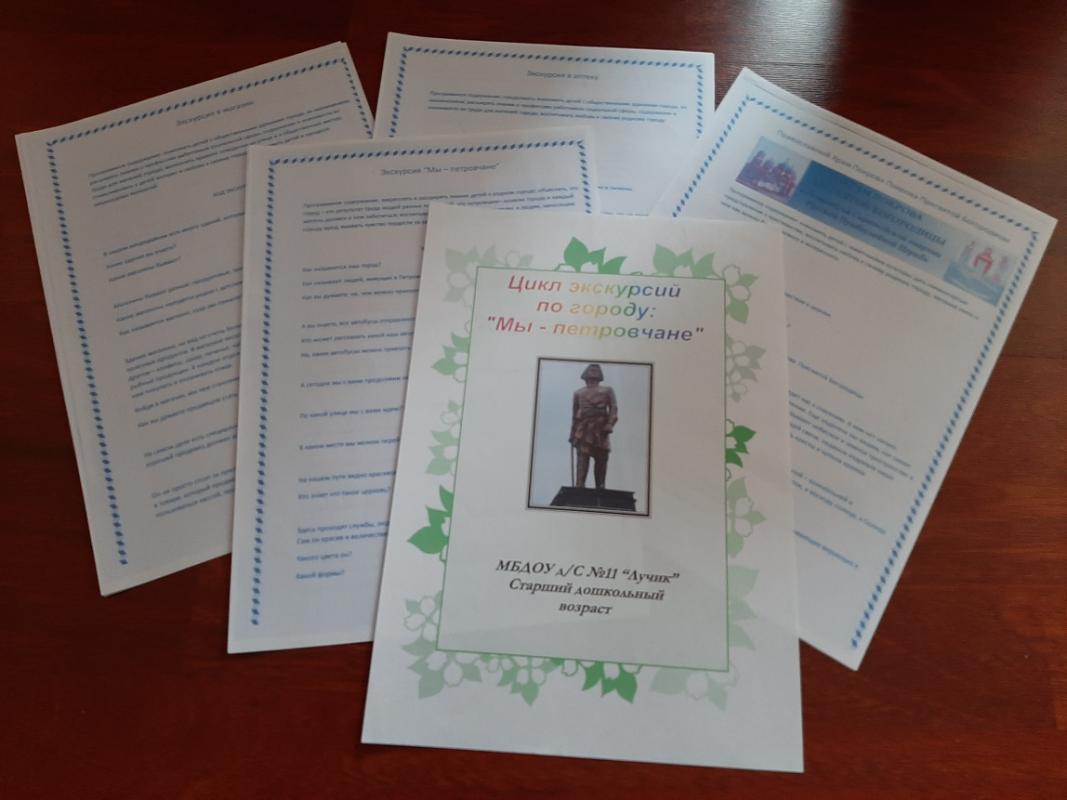

Лейбук «Моя страна»

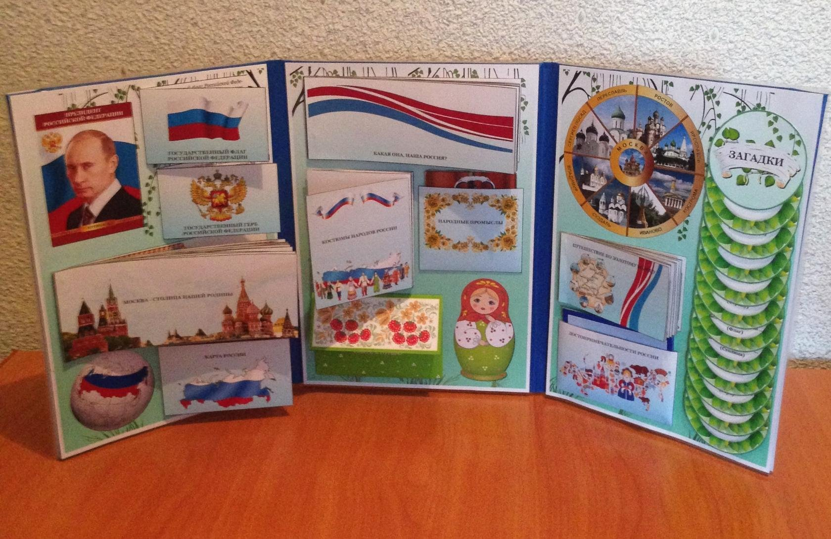

Изготовление своими руками книг о городе.

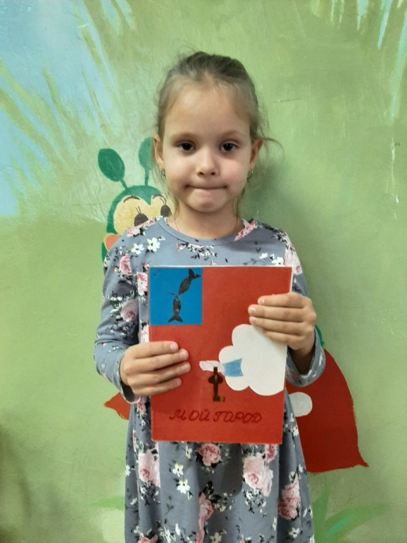 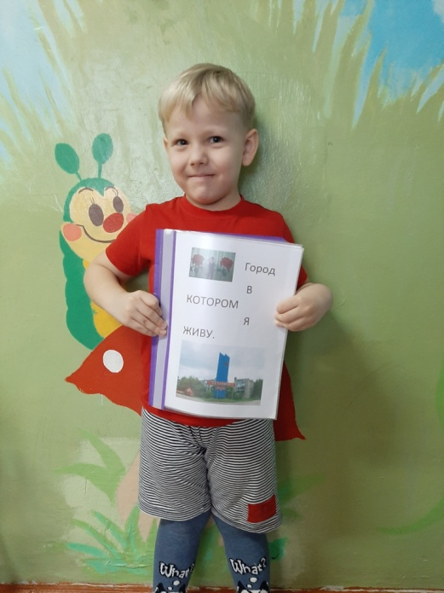

Рисунки для книге .

